**ПЕШНИҲОДИ ЗЕРЛОИҲАВӢ**

| **Номи зерлоиҳа:** | ***Сохтмони Муассисаи таҳсилоти миёнаи умумӣ дар дехаи Патхури ҷамоати Ванқалъа.ноҳияи Шуғнон. ВМКБ*** |
| --- | --- |
|  |
| **Рақами зерлоиҳа:** | ***Sh-V-P-003*** |
| **Номи КЛҶ:**  **Номи КЛД:** | ***Комиссияи лоиҳавии ҷамоати Ванқалъа*** |
| ***Кумитаи лоиҳавии деҳаи Патхур.*** |
|  |  |

**Соҳа:** (қайд кардани соҳаи мувофиқ)

|  | Боғчаи кӯдакона |  |  | Роҳ ва аз навсозӣ |
| --- | --- | --- | --- | --- |
|  | Муассисаи таҳсилоти ибтидоӣ |  |  | Канализатсия/коррезӣ |
|  | Муассисаи таҳсилоти миёнаи умумӣ |  |  | Ҷойи ҷамъиятӣ ва фароғатӣ |
|  | Барқ |  |  | Экология |
|  | Оби нушокӣ  Оби полезӣ |  |  | Инфрасохтори дигар  (қайд кунед) |
|  |  |

**Вазорат ё идораи ҳукумат, ки барои ин зерлоиҳа масъул мебошад:**

*Вазорати маориф*

**Намуди зерлоиҳа**

* **Сохтмони нав**

Барқароркунӣ

Таъминот бо таҷҳизот

**Ташаббускорони лоиҳа (барои ҳар як гурӯҳе, ки афзалияти зерлоиҳаи интихобшударо ҷонибдорӣ намуданд, гурӯҳи мувофиқро интихоб кунед):**

* Гурӯҳи занон
* Гуруҳи шахсони калонсол
* Гуруҳи сохибкор
* Гурӯҳи ҷавонон
* Гурӯҳи осебпазирон
* Гурӯҳи шахсони маълумоти оли

Эзоҳ: Шаш гуруҳ якдилона барои сохтмони муассисаи таҳсилоти миёнаи умумӣ овоз доданд.

| ***Макони татбиқи зерлоиҳа*** | *Деҳаи Патхур* |
| --- | --- |
| ***Ноҳия*** | *Шуғнон* |
| ***Ҷамоат*** | *Ванқалъа* |
| ***Минтақа*** | *ВМКБ* |
|  |  |

**1.ТАВСИФИ ЗЕРЛОИҲА.**

Деҳаи Патхур дар ҷамоати Ванқалъа ҷойгир мебошад . .Ин деҳа 72 хоҷагии дошта, шумораи аҳолиаш ба 525 нафар баробар аст, аз ин шумора 248 нафар занон ва 277 нафарашонро мардон ташкил медиҳанд.

Муассисаи таҳсилоти миёнаи умумии №42-и деҳаи Патхур ҷамоати Ванқалъа соли 1953 ба таври финӣ сохта шудааст ва ба талаботи замони муосир тамоман ҷавобгӯ нест. Шумораи хонандагони ин мактаб 70 нафар мебошад.

Муассисаи мазкур бо дастгирии волидони муҳасилин ҳар сол аз таъмири ҷорӣ бароварда мешавад. Мутаасифона, имрӯзхо ин боргоҳи илму маърифат дар ҳолати садамавӣ қарор дорад. Мактаб аз кадрҳои омӯзгори пурра таъмин аст, вале танҳо дар як синфхона тахтаи электронӣ насб шудааст ва на ҳамаи хонандагон ба он дастрасӣ доранд, ки ин ба азхудкунии фанҳои таълими таъсири манфӣ мерасонад.

Аммо ба ин нигоҳ накарда ҳамасола шогирдони муассиса дар озмунҳои ноҳиявӣ, вилоятӣ ва ҷумҳуриявӣ иштирок намуда сазовори ҷойҳои намоён мегарданд.

Бо бунёд шудани мактаби замонавӣ дорои таҷҳизотҳои замонавӣ ва кабинетҳои фаннӣ сатҳи сифати хонандагон баланд мегардад, инчунин барои ба ҳёти мустақилона қадам мондан ва ба бозори меҳнат роҳ ёфтан мусоидат мекунад.

Аз ин лиҳаз, истифода намудан аз имконияти пешниҳодшуда дар доираи ЛТУИИ барои аҳолии маҳалла сари вақтӣ мебошад. Бо мақсади бархӯрдор шудан аз имконияти пешниҳодшуда дар Маҷлиси умумии деҳа маҳз сохтмони муассисаи таҳсилоти миёнаи умумии № 42 –ро аз ҷониби тамоми сокинони деҳа ҳамчун афзалияти аввалиндараҷа интихоб гардид.

***Ҷаласаи ММАД***

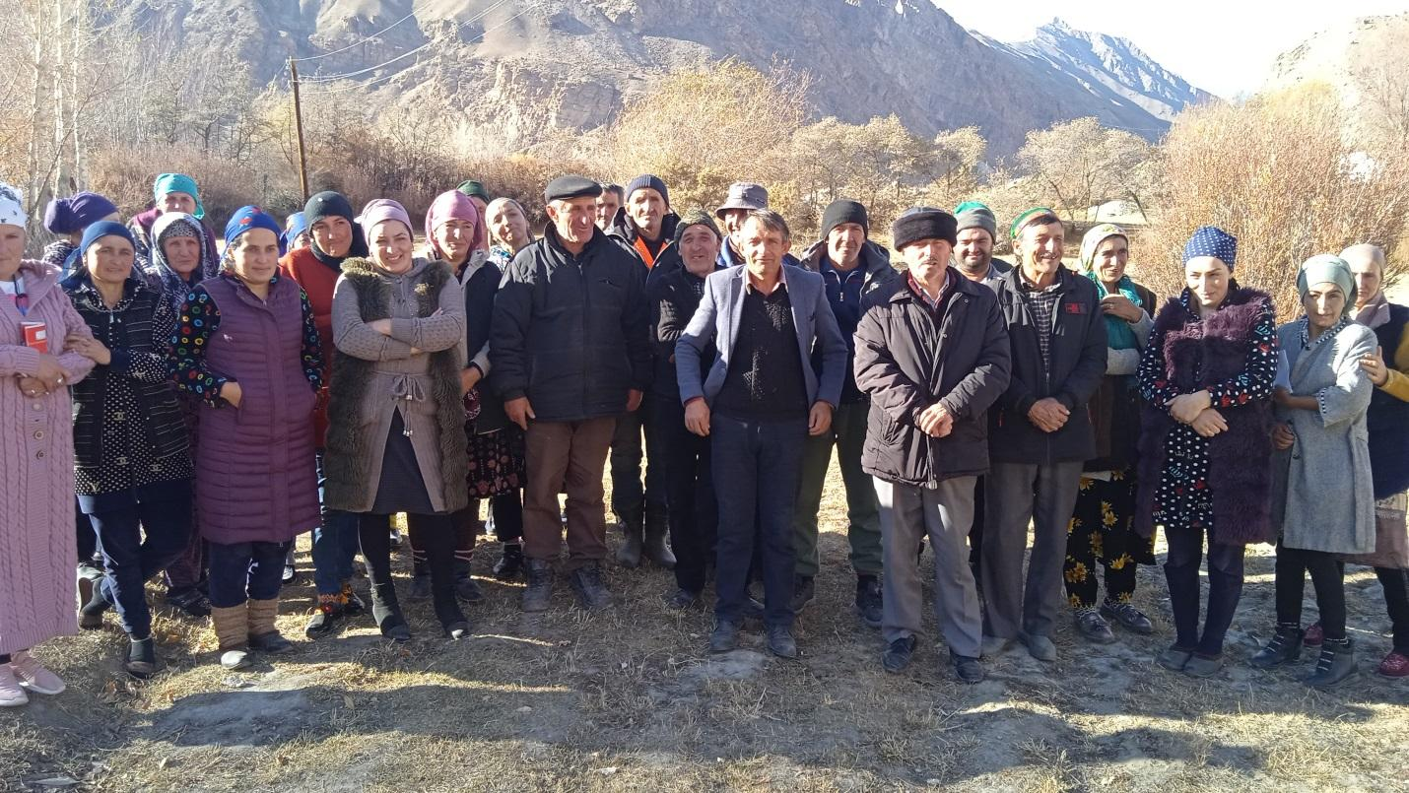

| * 1. **Рӯйхати мушкилоти асосии рушди деҳот,**   **ки онро ҷомеа муайян кардааст:** |
| --- |
| | **Номи гурӯҳи ҷомеа** | **Шумораи иштирокчиён (нафар)** | **Мушкилоти пешниҳодшуда** | **Миқдори**  **овоз** | | --- | --- | --- | --- | | Занон | 15 | Сохтмони мактаб | 13 | | Сохтмони рушди барвақтии кудак | 2 | | Калонсолон | 14 | Сохтмони мактаб | 9 | | Сохтмони рушди барвақтии кудак | 4 | | Сохмони майдончаи варзиши | 1 | | Ҷавонон | 15 | Сохтмони мактаб | 10 | | Сохтмони рушди барвақтии кудак | 5 | | Зиёиён | 15 | Сохтмони мактаб | 12 | | Сохтмони рушди барвақтии кудак | 1 | | Сохмони майдончаи варзиши | 2 | | Соҳибкорон | 15 | Сохтмони ҳаммом | 7 | | Сохтмони мактаб | 8 | | Хонаводаҳои осебпазир | 15 | Сохтмони мактаб | 7 | | Сохмони майдончаи варзиши | 3 | | Сохтмони китобхона | 5 | |
| **1.2. Сармоягузориҳои афзалиятноки зерлоиҳаҳои аз ҷониби ҷомеа муайяншуда (рӯйхат аз рӯи дараҷабандии афзалият):**  Санаи 19 октябри соли 2022 бо иштироки 51 нафар, аз ҷумла 25 нафар занон (9 нафар ҷавон духтарон) 26 нафар мардон (10 нафар ҷавонон писарон) маҷлиси муайян кардани афзалиятҳои деҳа баргузор ва бо чунин натиҷахо ҷамъбаст гардид:   1. *Сохтмони мактаб 23 овоз .* 2. *Сохтмони рушди барвақтии кудак -12 овоз.*   *Аъзоёни КЛД 16-нафар овоз надоданд .* |
|  |
| **1.3.Тавсифи мушкилии интихобшуда ва чӣ тавр зерлоиҳаи интихобшуда барои ҳалли мушкилии муайяншуда пешбинӣ шудааст:**  Афзалияти интихобгардида яке аз мушкилоти асосии деҳа ба хисоб меравад. Он дар натиҷаи муҳокимаи гурўҳҳои мақсаднок (фокус-гурўҳҳо) ва баррасӣ дар маҷлиси умумии афзалиятдиҳии деҳа мушкилоти аввалиндараҷа ҳисобида шуда, барои дастгирӣ ва маблаѓгузорӣ пешниҳод гардид. Ҳалли ин мушкилот имконият медиҳад, ки хонандагон бе душворӣ ба таълим фаро гирифта шаванд. Бунёди муассисаи нав имкониятҳои зеринро барои хонандагону омўзгорон фароҳам меорад:   1. *Дастрасии хонандагон ва омӯзгорон ба ашё ва воситаҳои муосири таълим пайдо мегардад.* 2. *Ҷалби тамоми кишрҳои ҷомеа ба кори мактад дар таълиму тарбия таъмин мегардад* 3. *Омўзгорони ҷавон(кадрҳои худӣ )ба мактаб ҷалб мегарданд* 4. *Бо таъмин шудани воситаҳои муосири таълимӣ сатҳ сифати дониши хонандагон беҳтар мегардад.* |

**1.4 . Ҳадафи зерлоиҳа** (деҳа ба чӣ ноил шудан мехоҳад?):

*Бунёди Муассисаи таҳсилоти миёнаи умумӣ дар деҳа бо мақсади ба таълим фаро гирифтани хонандагон дар маҳалли зисташон ва ба ин восита бештар намудани имкониятҳои донишазхудкунии онҳо равона мегардад. Дигар хонандагони болаёқат аз деха ба шаҳри Хоруғ намераванд ва хонандагон соҳиби бинои замонавӣ мешаванд.*

* 1. **Натиҷаҳои пешбинишуда аз зерлоиҳа** (лутфан 2-3 нишондиҳандаро барои арзёбӣ номбар кунед, ки оё лоиҳа ба ҳадафи худ расид ё не):

1. *Хонандагони деҳа соҳиби бинои нави замонавии таълимӣ мешаванд.*
2. *Муассиса сохиби таҷҳизоти нави муосири таълимӣ мегардад.*
3. *Ба беҳтаршавии сифати таҳсилот ва самаранокии фаъолияти хонандагону омӯзгорон мусоидат менамояд.*
4. *Имконияти пайдоиши ҷойҳои нави корӣ фароҳам меояд.*
   1. **Ҷузъҳои зерлоиҳа:** (ҳадди ақал 2-3 вазифаҳоеро номбар кунед, ки бояд аз оғози татбиқ то анҷоми онҳо иҷро шаванд):
5. *Ба роҳ мондани корҳои сохтмони барои бунёди бинои муассисаи таълимӣ.*
6. *Таъмини синфхонаҳо бо мизу курсиҳои нав ва таҷҳизоти муосири таълимӣ.*
7. *Бунёди иншоотҳои ёрирасон аз қабили ҳоҷатхона, ошхона ва дигарҳо.*

**1.7 Таъсирнокӣ ба муҳити зист:**

* Мусбӣ Безарар Манфӣ

***Лутфан ҳама гуна ҳолатҳои таъсири мусбат ё манфиро ба муҳити зист тавсиф кунед:***

* *Ҳангоми ба истифода додани бинои нав дар атрофи он ва саҳни ҳавлии муассиса дарахтони сояафкан ва гулу буттаҳои ороишӣ шинонда мешаванд.*
* *Атрофи бино кабудизор карда мешавад.*
* *Дар синфхонаҳо гулҳои табиии ороишӣ барои зебогию тозагии муҳит гузошта, парвариш карда мешаванд.*
* *Тибқи лоиҳа дар назди дарахтон харакҳо гузошта шуда, инчунин гулгаштҳо бунёд карда мешаванд.*

**1.8. Роҳҳое, ки зерлоиҳа дар ҳалли масъалаҳои тағйирёбии иқлим, аз ҷумла равишҳои сарфакоронаи энергия ва энергияи тоза мусоидат мекунад:**

* *Муассиса бо таҷҳизоти замонавии каммасраф, аз ҷумла фурӯзонакҳо ва таҷҳизоти гармидиҳии барқии каммасраф таъмин карда мешавад.*
* *Дар бино дару тирезаҳои муосири гарми нигоҳдоранда насб карда мешаванд, ки ин ба сарфаи нерӯи барқ мусоидат мекунад.*
* *Насб ва истифодаи системаи ягонаи гармидиҳӣ боиси сарфаи сӯзишворӣ мегардад*.

**1.9 Роҳҳое, ки зерлоиҳа эҳтиёҷоти маъюбонро қонеъ мекунад?**

*Дар деҳа 19 нафар шахсони маъюбият дошта зиндагӣ мекунанд. Ҳангоми сохтмони бинои нави муассисаи таълимӣ шароитҳои зарури барои маъюбон ба эътибор гирифта мешаванд. Аз ҷумла роҳравҳои алоҳида барои маъюбон дар даромадгоҳи бинои нав бунёд карда мешаванд. Инчунин барои хонандагоне, ки имкониятҳои маҳдуди ҷисмонӣ доранд, дар ошхона, ҳоҷатхона ва дигар нуқтаҳои умумӣ шароитҳои мусоид фароҳам оварда мешавад.*

***Ҷаласаи МФГ гуруҳи осепазирон.***

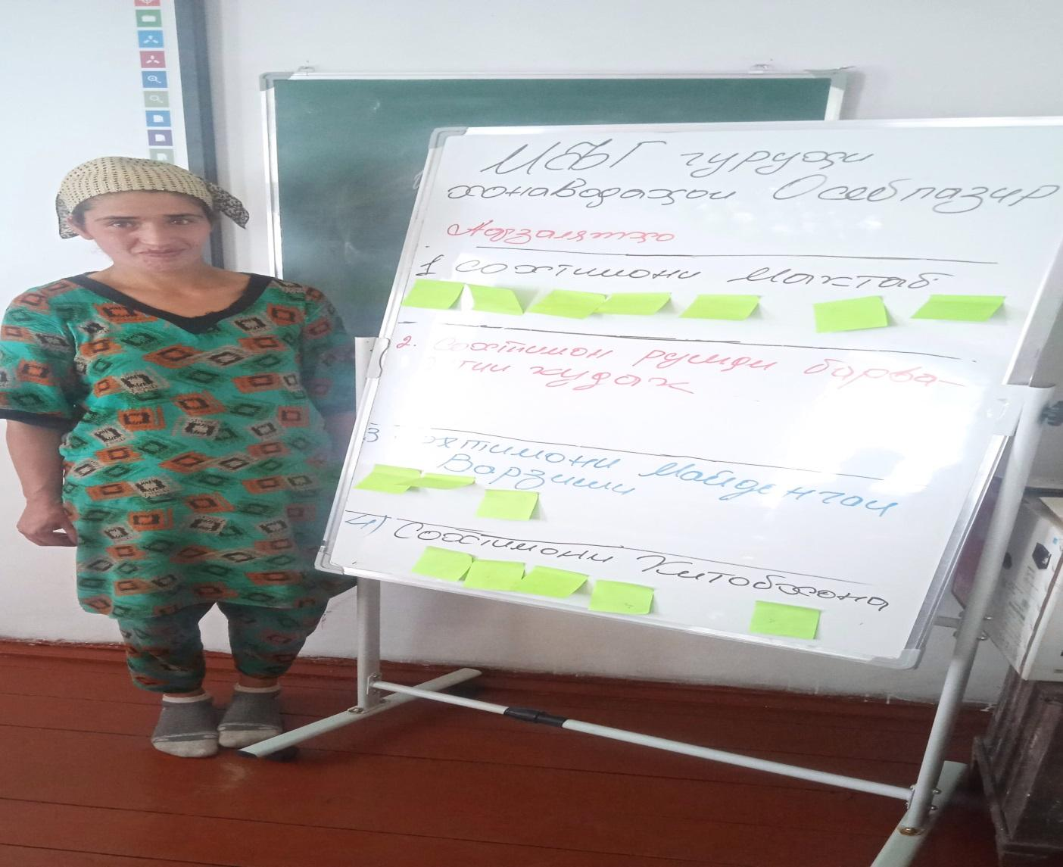 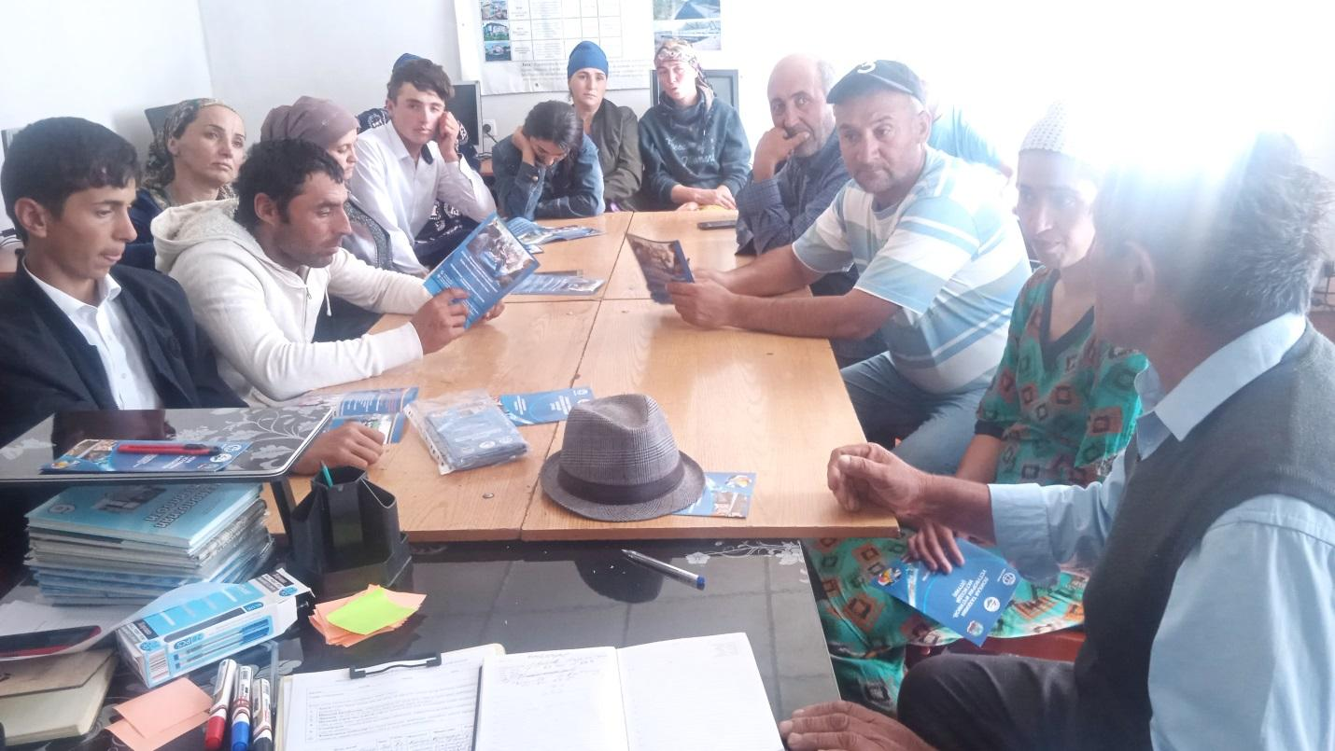

**Доирачаи мувофиқро қайд кунед, ки оё пешниҳод далели моликияти заминро дар бар мегирад:**

* *Бале, ин сохтмони нав ё тамдиди иншооти мавҷуда буда, бо ҳуҷҷати тасдиқкунандаи моликияти замин аз ҷониби ҷамоат/ вазорат ҳамроҳ (замима) мешавад.*
* *Не, ин сохтмони нав нест ва тасдиқи моликияти замин аз ҷамоат/ вазорат талаб карда намешавад.*
* *Бале, ин сохтмони нав ё тамдиди иншооти мавҷуда аст, аммо далели моликияти замин аз ҷониби ҷамоат замима карда нашудааст. Агар далели моликияти замин замима карда нашавад, сабаби онро фаҳмонед.*

1. **МАЪЛУМОТ ДАР БОРАИ МОЛИЯ ВА БУҶЕТ**

**2.1 Арзиши тахминии зерлоиҳа:**

*Лутфан буҷаи тахминиро аз рӯи фаҳмиши нархҳо/арзишҳо дар минтақаатон пур кунед. Барои нархҳои маводи сохтмонӣ, таҷҳизот ва молҳо метавонед ба фурушандаҳо муроҷиат намоед. Шумо метавонед ба муҳандисони ЛТУИИ, муҳандисони минтақавӣ ва машваратчиёни рушди ҷомеа барои ёрӣ муроҷиат намоед ва ҳамзамон муҳим аст, ки роҳнамоии ҳадафҳои Лоиҳа ва тавсияҳоро доир ба интихоби маводи сохтмонӣ, ки ҷавобгӯ ба истифодаи самараноки нерӯи барқ ва мутобиқ ба муҳити зист ҳастанд, дошта бошед.*

**Ҷадвали1.1 Баҳодиҳиихароҷотикорҳо дар доираи зерлоиҳа**

| № | **Таркибизерлоиҳава намуди корҳо** | **Воҳидҳо** | **Шумора ё миқдор** | **Арзиш**  **(доллари ИМА)** | **Арзишиумумӣ**  **(TJS)** | **Манбаъҳоимаблағгузорӣ** | **Эзоҳ** |
| --- | --- | --- | --- | --- | --- | --- | --- |
| **Гранти ЛТУИИ** |
| **1** | **Тартиб додани ҳуҷҷатҳои лоиҳавӣ** |  |  |  |  |  |  |
| 1.1 | Лоиҳакашӣ |  |  | 4000 | 40960 | **Гранти ЛТУИИ** |  |
| 1.2 | Экспертизаи давлатӣ ва назорати муаллифӣ |  |  | 2500 | 25600 | **Гранти ЛТУИИ** |  |
|  | **Ҳаҷми умумии корҳо дар қисми 1** |  |  | **6500** | **66560** | **Гранти ЛТУИИ** |  |
| **2** | **Сохтмон** |  |  |  |  | **Гранти ЛТУИИ** |  |
| 2.1 | Сохтмони бинои асоси |  |  | 149000 | 1525760 | **Гранти ЛТУИИ** |  |
| 2.2 | Сохтмони хочатхона |  |  | 7500 | 76800 | **Гранти ЛТУИИ** |  |
| 2.3 | Хавзи оташхомушкуни |  |  | 2000 | 20480 | **Гранти ЛТУИИ** |  |
| 2.4 | Кабудизоркуни |  |  | 1500 | 15360 | **Гранти ЛТУИИ** |  |
|  | **Ҳаҷми умумии корҳо дар қисми 2** |  |  | **160000** | 1638400 | **Гранти ЛТУИИ** |  |
| **3** | **Таҷҳизот ва маводњои сохтмонї** |  |  |  |  |  |  |
| 3.1 |  |  |  |  |  |  |  |
| 3.2 |  |  |  |  |  |  |  |
|  | **Ҳаҷми умумиии корҳо дар қисми3** |  |  | 27500 | 281600 | **Гранти ЛТУИИ** |  |
|  | **Ҳамаи корҳо дар давраи зерлоиҳа(1+2+3)** |  |  | **194000** | **1986560** | **Гранти ЛТУИИ** |  |

*Ҳангоми таҳияи буҷа зарурати таъмини иҷрои садфоизаи зерлоиҳаро ба назаргирифтан лозим аст, яъне иншоот бояд фавран пас аз анҷоми лоиҳа ба кор дарояд ва барои ин таҷҳизот,шабакаи об, барқ ва ғайра бояд ба назар гирифта шавад.*

***Буҷаи зерлоиҳаи пешниҳодшуда (бо доллари ИМА) ва буҷаи даврии зерлоиҳаҳо(мувофиқашро қайд кунед):***

| Буҷетидавраи1 | % аз маблағи буҷети тақсимшуда  (давраи1) | Буҷети давраи2 | % аз маблағи буҷети тақсимшуда  (давраи2) | Буҷети якҷоя  сармоягузорӣ (давраи1ва2) | % аз буҷети якҷоя кардашудаи  давраҳои1ва2. | Буҷети умумии зерлоиҳа |
| --- | --- | --- | --- | --- | --- | --- |
| 110000 | 56,7 | 84000 | 43,3 | 194000 | 100 | 194000 |
|  |  |  |  |  |  |  |

*\*Агар дар буҷа маблағҳо барои давраҳои 1ва 2 якҷоя карда шаванд, оё ҷомеа аз ин огоҳ карда шуда, розигии худро додааст? Ҳа/ Не*

*ва агар ҷомеа розӣ бошад, асос барои якҷоя кардани маблағгузории давраҳои1ва2 дар чист?*

1. **МАЪЛУМОТИ ДЕМОГРАФИИ ҶАМОАТ/ДЕҲА**

**ВА БАҲРАГИРАНДАҲОИ ҲАДАФӢ:**

| Баҳрагирандаҳо | Шумора | % аз шумораиумумӣ | Баҳрагирандаҳои зерлоиҳа |
| --- | --- | --- | --- |
| Шумораи хочагиҳо | 72 | 100 | 72 |
| Шумораи умумии аҳолӣ | 525 | 100 | 525 |
| -Мардон | 277 | 53 | 277 |
| -Занон | 248 | 47 | 248 |
| -Ҷавонон (аз 15-35 сола) | 157 | 30 | 157 |
| Баҳрагирандаҳо |  |  |  |
| Шумораи хочагиҳо | 72 | 100 | 72 |
| Шумораи умумии аҳолӣ | 525 | 100 | 525 |
| -Мардон | 277 | 53 | 277 |
| -Занон | 248 | 47 | 248 |
| Муҳоҷирон | 110 | 21 | 110 |
| Шахсони маъюбиятдошта | 19 | 4 | 19 |
| Аҳолии худмашғул (худишғолӣ) | 85 | 16 | 85 |
| Аҳолии бекор | 64 | 12 | 64 |
| Аҳолии бо кортаъмин шуда, аз ҷумла занон | 115  88 | 22  17 | 115  88 |
| Дигар | 132 | 25 | 132 |

1. **НАҚШАИ ИСТИФОДА ВА УСТУВОРИИ**

**НАТИҶАҲОИ ЗЕРЛОИҲА:**

**4.1 Идоракунӣ**:

*Шуъбаи маорифи Мақомоти иҷрояи ҳокимияти давлатии ноҳияи Шуғнон*

*номи ташкилот ё шахси масъулоид ба идора*

* 1. **Маблағгузорӣ барои амалиёт ва нигоҳдорӣ:**

*Шуъбаи маорифи Мақомоти иҷрояи ҳокимияти давлатии ноҳияи Шуғнон*

*номи ташкилот ё шахси масъулоид ба идора*

* 1. **Хизматрасонии техникӣ:**

*Шуъбаи маорифи Мақомоти иҷрояи ҳокимияти давлатии ноҳияи Шуғнон*

*номи ташкилот ё шахси масъулоид ба идора*

* + 1. **Нақшаи нигоҳдории техникӣ:**
* Бо дархост (агар лозим бошад)
* Ҳар семоҳа
* Cолона
  1. **Бо қисмҳои эҳтиётӣ таъмин кардан:**

*Шуъбаи маорифи Мақомоти иҷрояи ҳокимияти давлатии ноҳияи Шуғнон*

*номи ташкилот ё шахси масъулоид ба идора*

**Нақшаи иштироки ҷомеа ва дастгирии ғайри молиявӣ барои нигоҳ доштани инфрасохтори маҳаллӣ/зерлоиҳа**

*Барои дар ҳолати хуб нигоҳ доштани бинои таълимии бунёдгардида, дар байни падару модарон, махсусан занон ва ҷавонон корҳои фаҳмондадиҳӣ бештар гузаронида мешавад. Барои ба таври доимӣ кумак расонидан дар таъмири ҷории бино ва ободонии атрофи он бо аҳолӣ ва соҳибкорони сатҳи маҳал вохӯриҳо баргӯзор карда шуда, чораҳои зарурӣ андешида мешаванд. Фаъолияти АВО (Асотсиатсияи волидон ва омӯзгорон)дуруст ба роҳ монда шуда, нақши он дар ҷалби падару модарон баҳри таъмини пойдории зерлоиҳаи амалишуда ва саҳмгузорӣ дар ободонии гирду атрофи муассиса баланд бардошта мешавад.*

1. **САБТҲОИ РАСМИИ ТАСДИҚИ ЗЕРЛОИҲАҲО**

**АЗ ҶОНИБИ КЛД ВА КЛҶ:**

Санаи баргузории вохӯрии ҷомеа барои муайян кардани афзалият: ***«19» «10» 2022с.***

Санаи пешниҳоди Нақшаи рушди деҳот ба КЛҶ:

Санаи вохӯрии КЛД, ки зерлоиҳа ва баҳрагирандагонро тасдиқ мекунад***:***

Санаи пешниҳоди зерлоиҳа аз ҷониби КЛД-и Патхур ба КЛҶ-и Ванқалъа:

Санаи баргузории ҷаласаи КЛҶ, ки дар он пешниҳоди зерлоиҳавӣ тасдиқ карда шуд:

**6.ТАШАББУСКОРОН**

6.1 Ташаббускор***: КЛД-и Патхур***

6.2 Суроғаи ташкилот: *деҳаи Патхур, ҷамоати деҳоти Ванқалъа , ноҳияи Шугнон*

* 1. Раиси КЛД: *Сафармамадова Зайнура .*
  2. Маълумот барои тамос: *(+992) 502039293*

1. **ВАЗИФАҲОИ ИХТИЁРИЁНИ ҶОМЕА**

Номҳои Нозирони ҷавон: Ғоибназаров Гулшер -мард

Айдарбеков Наврас-мард Бурҳонова Лутфия -зан

***8.* РӮЙХАТИ АЪЗОЁНИ КЛД:**

***Шумораи аъзоёни КЛД 16-нафар***

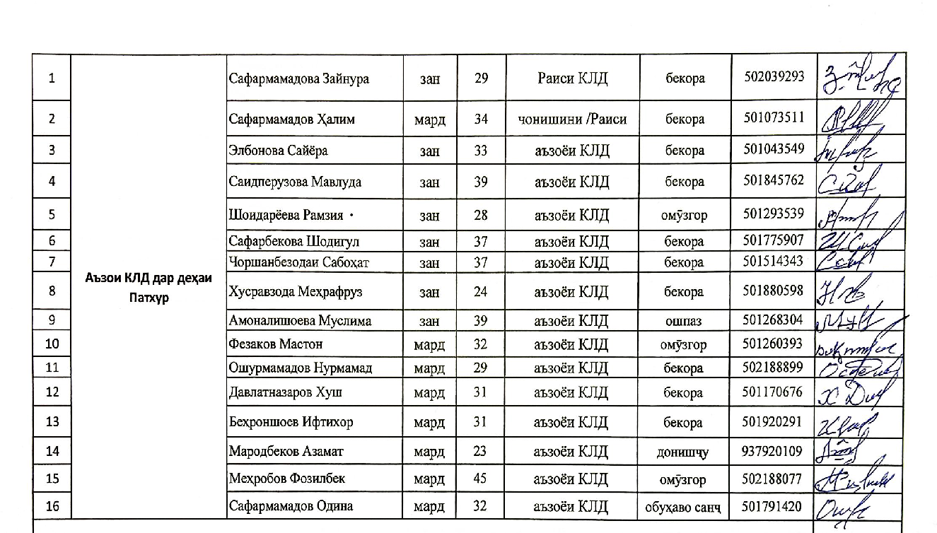

**Санаи анҷоми зерлоиҳа ва пешниҳод ба БМИМТ барои баррасӣ: *« 03 » « 01 » 2023с.***